Gereja Bethel Indonesia
Jemaat Induk Danau Bogor Raya
(GBI Rayon 7)
Departemen Pengajaran
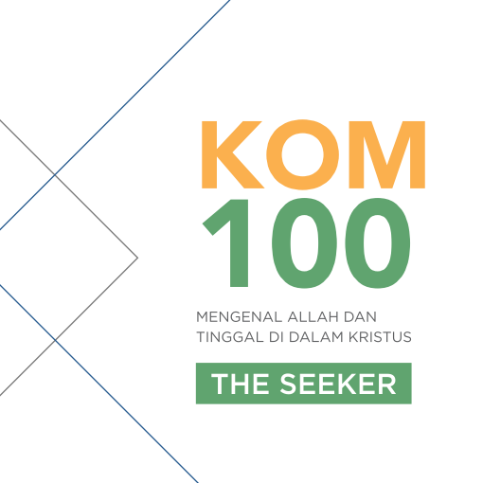

Lembar Kerja Peserta
The Seeker | E-Book
Edisi Kedua, Juni 2021
Nama: | isi Nama sesuai ktp
No Buku/Registrasi: | Isi nomor buku
Kelompok: | Nomor kelompok
Kode Cabang/OC/Rayon: | ISI DENGAN KODE CABANG ANDA
Nomor NIK: | XX xxxx 110695 xxxx

LEMBAR KERJA PESERTA 110

110.1 HIDUP MANUSIA
Tuliskan tujuan hidup Anda dari hasil membaca Alkitab, bandingkan dengan sebelum mengenal Alkitab.
Jawaban:

110.2 KEJATUHAN MANUSIA
1. Sebutkan kategori dosa paling sering Anda alami (Bab III)
Jawaban:

2. Bagaimana upaya Anda untuk menghindari dosa sebelum mengerti pelajaran, dan bandingkan dengan setelah Anda mengerti pelajaran ini. Tuliskan bedanya!
Jawaban:

3. Apa komitmen Anda untuk hidup berkemenangan terhadap dosa tersebut?
Jawaban:

110.3 KESELAMATAN
Ceritakan pengalaman keselamatan Anda!
Jawaban:

110.4 BERKAT KESELAMATAN
1. Bandingkan kehidupan Anda sebelum dan sesudah menerima keselamatan dalam hal berkat-berkat di atas!
Jawaban:

2. Apakah yang menjadi penghalang sehingga berkat-berkat tersebut tidak Anda alami? Apa yang akan Anda lakukan untuk menyingkirkan penghalang-penghalang tersebut?
Jawaban:

110.5 BAPTISAN AIR
Bagi yang belum dibaptis, buatkan keputusan untuk dibaptis.
- Bagi yang sudah dibaptis, renungkanlah pelajaran ini, buatlah suatu kesimpulan, sudah seberapa jauhkah Anda hidup sesuai dengan tujuan baptisan itu sendiri?
Jawaban:

110.6 BAPTISAN ROH KUDUS
Bagi peserta yang telah menerima baptisan Roh Kudus, renungkanlah kebaikan Tuhan. Buatlah sebuah karangan (5 kalimat) berisi ucapan syukur Anda atas Baptisan Roh Kudus yang telah Anda terima.
- Bagi peserta yang masih belum mengalami baptisan Roh Kudus, renungkanlah pelajaran ini. Praktikkan Bab II di atas, lalu ceritakan pengalaman Anda (5 kalimat).
Jawaban:

110.7 HIDUP DALAM FIRMAN TUHAN
1. Bacalah Alkitab setiap hari secara berurutan. Apabila Anda membaca sebanyak 3-4 pasal/hari maka Anda akan menyelesaikannya dalam setahun.
Jawaban:

2. Baca dan renungkanlah Mazmur 119!
Jawaban:

LEMBAR KERJA PESERTA 120

120.1 DOA, PUJIAN, PENYEMBAHAN
1. Melakukan doa, pujian dan penyembahan sebagai gaya hidup.
Jawaban:

2. Mulailah mengambil waktu dalam Doa Puasa.
Jawaban:

120.2 SAAT TEDUH DAN MENDENGAR SUARA ALLAH
Lakukanlah saat teduh mulai besok pagi, buat buku catatan saat teduh pribadi Anda. Belajar menangkap suara Allah dan mencatat dalam sebuah buku catatan pribadi tersebut.
- Buat renungan saat teduh harian selama 1 minggu secara berurutan dan tuliskan rhema/ayat penegasan setelah membaca Firman Tuhan tersebut (wajib berurutan).
Jawaban:
Hari ke- | Rhema/ayat
1
2
3
4
5
6
7

JATI DIRI
Temukan seorang mentor, dan ijinkan diri kita menerima konseling untuk me-review atau melakukan tahapan pemulihan jati diri.
Tuliskan pengalaman itu dan simpan untuk dibaca lagi di waktu-waktu yang akan datang.
Jawaban:

120.4 BERJALAN DALAM KUASA ILAHI
Tuliskan pengalaman Anda mengalami mukjizat kesembuhan Ilahi atau mendoakan orang lain dan disembuhkan.
Jawaban:

120.5 BERTEKUN DALAM IMAN
Menuliskan respons kita terhadap hal tersebut di atas dalam 5 kalimat.
Jawaban:

120.6 KEDEWASAAN ROHANI
Sharingkan sebuah pengalaman-pengalaman di mana Anda berkemungkinan untuk meninggalkan Tuhan, tapi kemudian Anda menang.
Jawaban:

120.7 BERJALAN DALAM KUASA ILAHI
Tuliskanlah langkah-langkah yang Anda lakukan untuk mulai bertumbuh menuju kedewasaan rohani.
Jawaban:

LEMBAR KERJA PESERTA 130

130.1 MENGENAL ALLAH YANG BENAR
Tuliskan kisah tentang gelar-gelar Allah dan fungsi-fungsi Roh Kudus yang telah menjadi pengalaman hidup kita.
Jawaban:

130.2 FIRMAN ALLAH YANG MENJADI MANUSIA
Berikan contoh-contoh “bayar harga” dalam kehidupan Anda.
Jawaban:

130.3 KUASA SALIB KRISTUS
Tuliskanlah kesaksian Anda saat mengalami berkat kuasa salib Kristus!
Jawaban:

130.4 PRIBADI ROH KUDUS
Renungkan dan tuliskan betapa bahagianya Anda sebagai manusia biasa mendapat kehormatan menjadi tempat kediaman salah satu pribadi Allah Tritunggal.
Jawaban:

130.5 BUAH ROH KUDUS
Tuliskan kesulitan-kesulitan apa yang Anda hadapi dalam upaya menghasilkan Buah Roh.
Jawaban:

130.6 KEDATANGAN KRISTUS YANG KEDUA
Tuliskan pesan rohani yang kita rasakan dari pelajaran ini.
Jawaban:

130.7 MENANTIKAN PENGHARAPAN YANG MULIA
Tuliskan langkah-langkah yang perlu kita lakukan dalam mempersiapkan diri menyongsong saat Pengangkatan Gereja!
Jawaban:

LEMBAR KERJA PESERTA 140

140.1 KEHIDUPAN YANG MENJADI BERKAT
Tuliskan apa yang belum lama ini telah Anda lakukan dalam hal memberi, dan buatlah sebuah rencana untuk memberi dalam waktu dekat.
Jawaban:

140.2 BERSAKSI BAGI KRISTUS
Buatlah sebuah rencana sederhana dan praktis untuk memperkenalkan Kristus kepada satu orang, dan lakukanlah itu dalam waktu satu minggu ke depan!
Jawaban:

140.3 MENEMUKAN P ANGGILAN PELAYANAN
Temukan karunia motivasi Anda dengan cara mengisi kuesioner, pada lembar jawaban yang tersedia.
Jawaban:

140.4 SEMBILAN KARUNIA ROH KUDUS
Tuliskan kesaksian Anda dalam mempraktikkan salah satu dari Karunia Roh Kudus di atas!
Jawaban:

140.5 MEMULAI PELAYANAN
Temukan karunia motivasi dan talenta Anda, dan tentukan pelayanan yang Anda ‘bidik’ kemudian buat dan tuliskan rencana Anda ke arah pelayanan itu!
Jawaban:

140.6 KOMITMEN UNTUK MEMBERI DAMPAK
Buatlah pernyataan komitmen untuk hidup yang membawa dampak secara spesifik.
Jawaban:

